Presseinformation

Extrem kompakter Plug&Play-Kraftmessverstärker mit OLED-Display

Taufkirchen – Der neue Kraftmessverstärker mit integriertem OLED-Display von Inelta bietet eine äußerst kompakte und leitungsstarke Lösung zur Signalverstärkung und Messwert-Kontrolle bei DMS-Kraftsensoren. Mit seinen geringen Abmessungen von nur 54 x 30 x 17 mm zählt die Verstärker/Anzeige-Einheit zu den kleinsten und handlichsten Geräten ihrer Klasse. Darüber hinaus zeichnet sich das Inelta-Produkt durch ein sehr wirtschaftliches Preis-Leistungsverhältnisses aus.
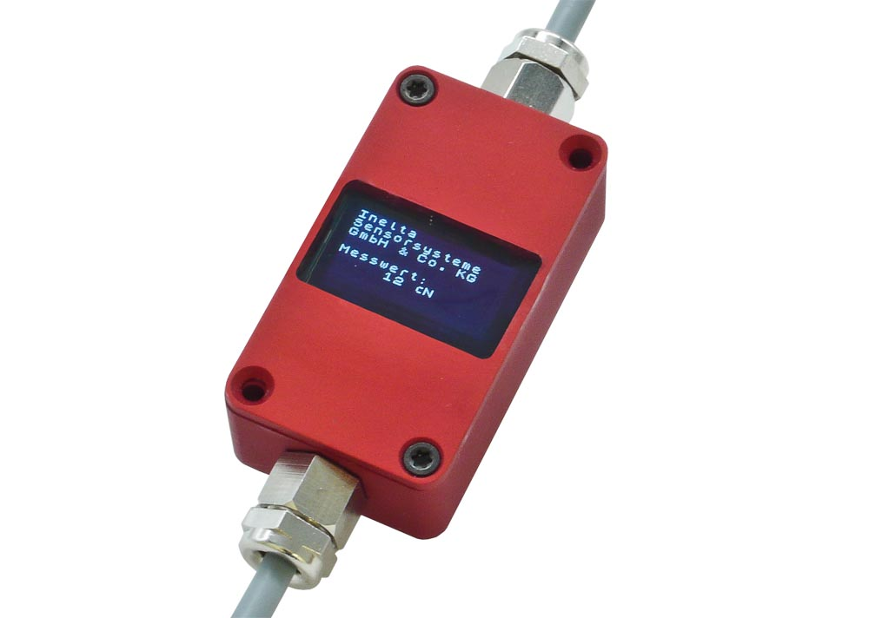
Bild: Der kompakte DMS-Kraftmessverstärker von Inelta zeichnet sich durch einfaches Handling und ein optimiertes Preis-Leistungsverhältnis aus.

Für den direkten Anschluss analoger DMS-Kraftsensoren sind weder eine Konfiguration noch zusätzliche Kabel bzw. Peripheriekomponenten erforderlich. Die 5V-Spannunsversorgung kann wahlweise mit Batterie oder über USB erfolgen. Damit eignet sich der Verstärker gleichermaßen als mobiles Kontrollgerät für Service-Fälle sowie für die stationäre Überwachung und kontinuierliche Anzeige von Messwerten. Das Display aktualisiert die Messwertanzeige im 100 ms-Takt. Durch das robuste Gehäuse aus eloxiertem Aluminium und mit Schutzart IP 64 kann der DMS-Messverstärker auch in anspruchsvollen Umgebungen verwendet werden. Optional ist das Gerät mit einer weiteren digitalen Schnittstelle für die Übertragung der Messwerte erhältlich.

Inelta präsentiert den neuen DMS-Messverstärker auf der electronica 2018 in Halle B3, Stand 337.

Bilder: | DMS-Kraftmessverstaerker | Zeichen: | 1.184
Dateiname: | 201810042_pm_DMS-Messverstaerker_mit_Display | Datum: | 13.11.2018
Unternehmenshintergrund
Die in Taufkirchen bei München ansässige Inelta Sensorsysteme GmbH & Co. KG entwickelt, produziert und vertreibt seit mehr als 25 Jahren Standard- und maßgeschneiderte Sensorlösungen für industrielle Anwendungen. Zusammen mit der PIL Sensoren GmbH (Erlensee bei Frankfurt/Main), einem Pionier der Ultraschallsensorik, und der VYPRO s.r.o. (Trenčín, Slowakei) bietet das Unternehmen ein breites Produktspektrum zur Weg- und Positions- sowie zur Kraft-, Druck- und Neigungsmessung an. Das Angebot umfasst dabei Kraftsensoren, Sensor-Signalverstärker, Druckschalter, kapazitive Sensoren sowie Ultraschallsensoren. Dienstleistungen aus dem Bereich der Kabel- und Steckverbinder-Konfektionierung ergänzen das Portfolio.
Der Unternehmensverbund beliefert insbesondere Kunden aus den Branchen Industrielle Automatisierung, Maschinenbau, Hydraulik, Medizintechnik sowie Luft- und Raumfahrt. Branchen- und kundenspezifische Sensorlösungen bilden dabei einen besonderen Schwerpunkt, der mit interdisziplinärem Know-how beständig ausgebaut wird.

Kontakt:  Inelta Sensorsysteme GmbH & Co. KG  Maria Huber  Ludwig-Bölkow-Allee 22  82024 Taufkirchen  Tel.: 0 89 / 45 22 45-343  Fax: 0 89 / 45 22 45-744  E-Mail: maria.huber@inelta.de  Internet: www.inelta.de |  | gii die Presse-Agentur GmbH  Immanuelkirchstraße 12  10405 Berlin  Tel.: 0 30 / 53 89 65-0  Fax: 0 30 / 53 89 65-29  E-Mail: info@gii.de  Internet: www.gii.de

